TRƯỜNG THCS VIỆT HƯNG HƯỞNG ỨNG HOẠT ĐỘNG HƯỚNG TỚI THÁNG THANH NIÊN, TRIỂN KHAI CÔNG TRÌNH MĂNG NON
“GHẾ ĐÁ THÂN THIỆN”
Ghế đá sân trường là hình ảnh thân quen đối với những ai đã và đang là học sinh. Xuất phát từ mục đích giáo dục học sinh về ý thức, nâng cao tinh thần của đoàn viên thanh niên, hưởng ứng tháng thanh niên - Kỉ niệm ngày thành lập Đoàn 26/3. Trường THCS Việt Hưng đã phát động toàn thể học sinh tham gia hưởng ứng. Bằng hình ảnh trực quan sinh động, những “họa sĩ nhí” không chuyên đến từ các khối lớp đã khoác lên tấm áo mới đầy màu sắc tươi sáng cho những chiếc ghế đá cũ kỹ trong khuôn viên sân trường.
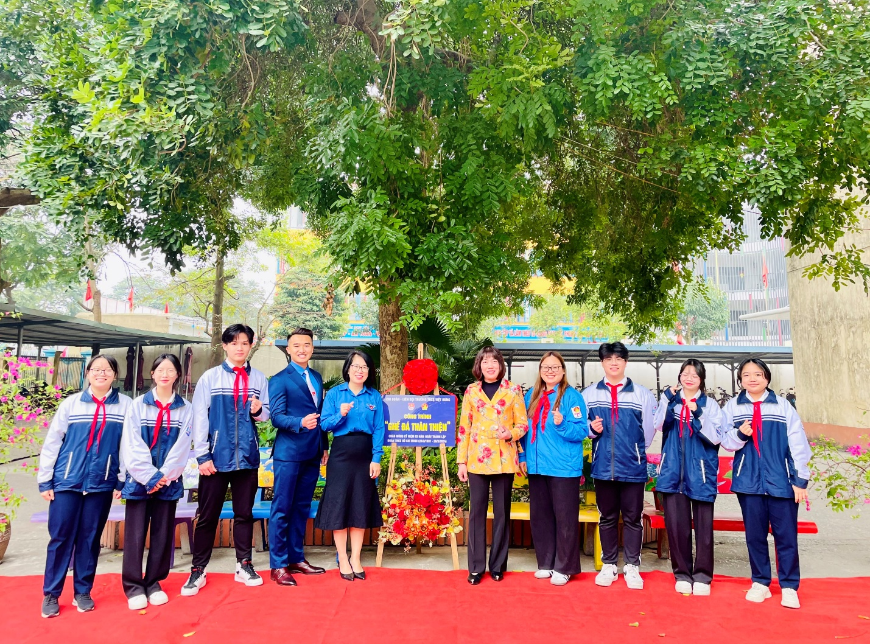
Những chiếc ghế đá thân thương đã gắn liền với tuổi học trò đầy mộng mơ và tươi đẹp. Vì lâu năm, những chiếc ghế đá đã cũ, có chiếc còn bị rạn nứt xấu xí, có nhiều chiếc còn mới nhưng không thu hút học sinh ngồi chơi. Với mong muốn tạo cho các em học sinh có không gian sinh động, vui tươi trong khuôn viên trường, được sự tư vấn của Đoàn phường Việt Hưng, Ban Giám hiệu Trường THCS Việt Hưng và các em học sinh của trường đã “thổi hồn” vào những chiếc ghế đá với nhiều màu sắc mang những thông điệp ý nghĩa.
Cô giáo Vũ Thùy Dương, Tổng phụ trách trường THCS Việt Hưng chia sẻ: “Thực hiện công trình thanh niên “Ghế đá thân thiện”, Đoàn trường lên ý tưởng thực hiện vẽ các bức bích họa lên ghế đá. Hiện toàn trường có 34 chiếc ghế đá cũ, chia về các lớp đảm nhiệm vẽ tranh trang trí làm tươi mới lại những chiếc ghế đá này.”
Không chỉ dừng lại ở mục đích trang trí cho khuôn viên sân trường, thông qua hoạt động, Ban giám hiệu nhà trường mong muốn lồng ghép giáo dục tình yêu quê hương, đất nước, bảo vệ cảnh quan thiên nhiên đối với học sinh, qua đó phát huy năng khiếu hội họa, khuyến khích sự sáng tạo của các em.
Là những “họa sĩ nhí” thực hiện công trình, các em học sinh luôn thấy tự hào khi mình được góp một phần công sức nhỏ bé để làm đẹp cho ngôi trường mình đang theo học.
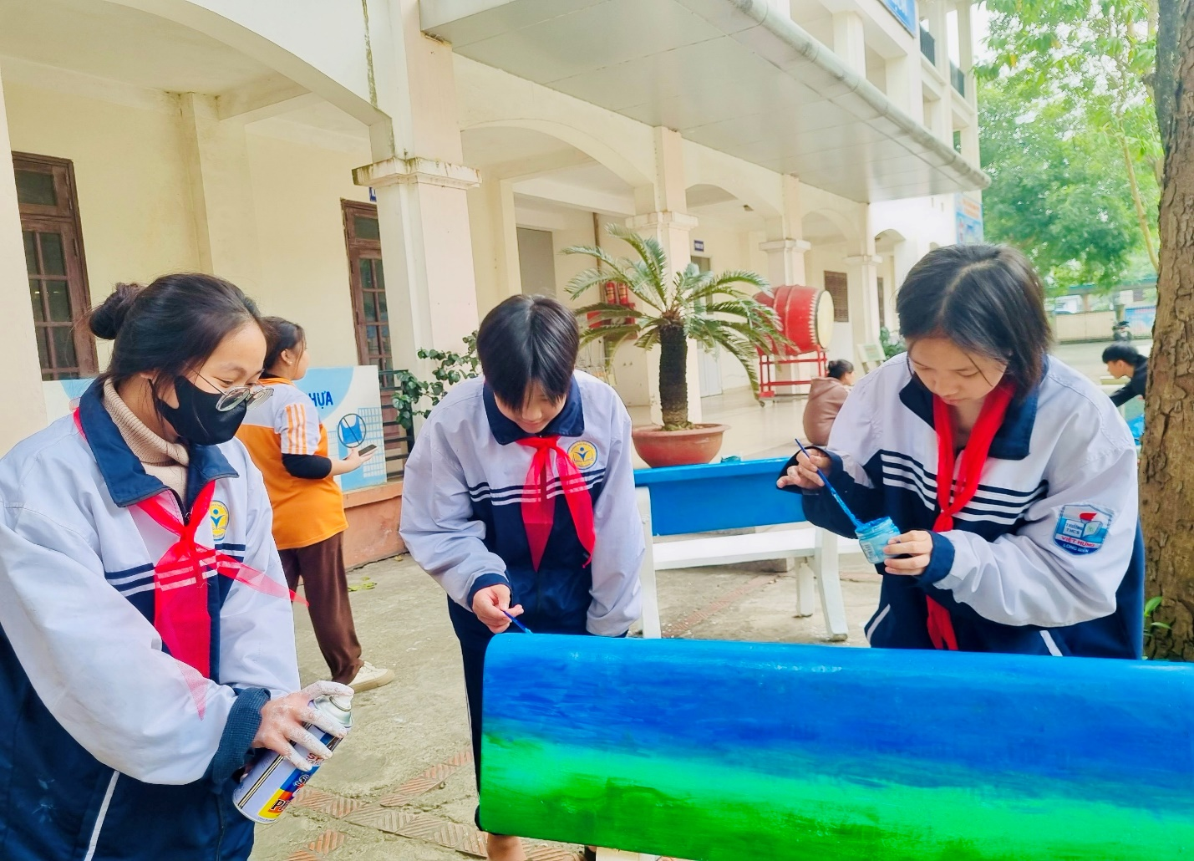
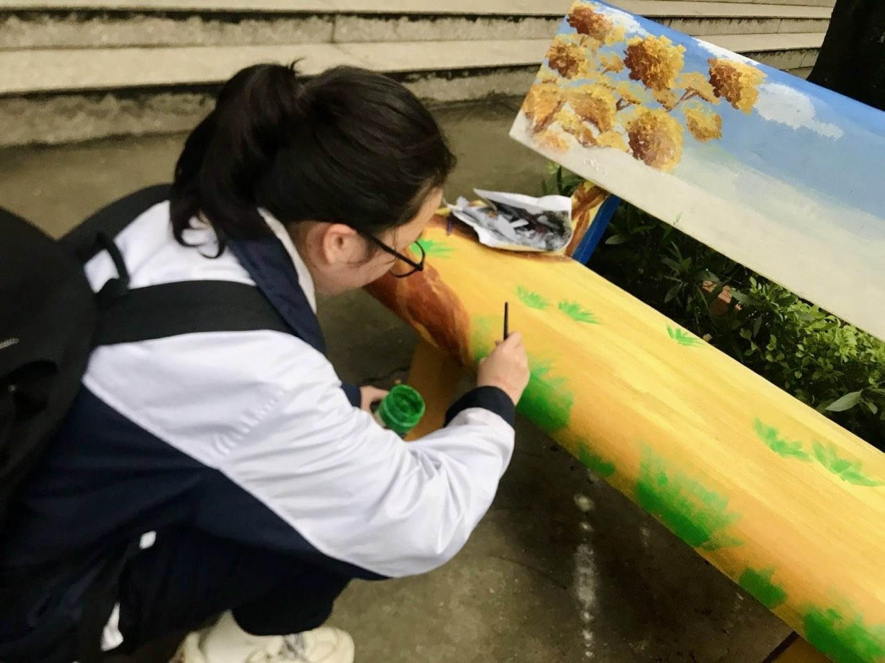

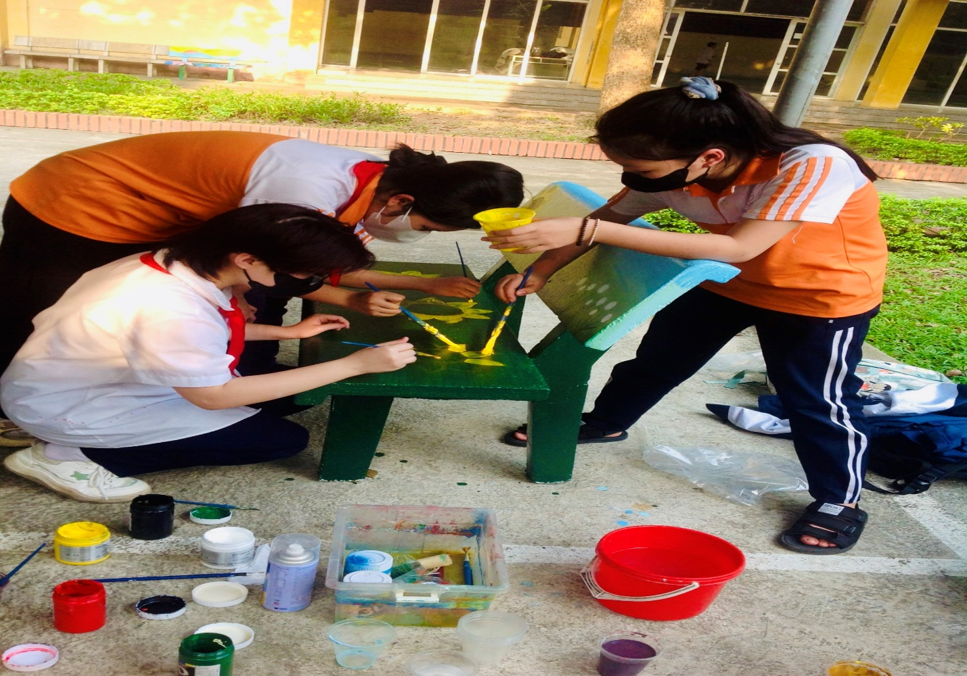
Được khoác lên màu áo mới, hàng ghế đá trở nên nổi bật trong không gian rợp mát của nhà trường. Để rồi cứ mỗi giờ ra chơi, nhiều học sinh lại tập trung “bàn luận” về những hình vẽ đầy sắc màu, hay chỉ đơn giản là ngồi bên nhau sau những giờ học căng thằng.
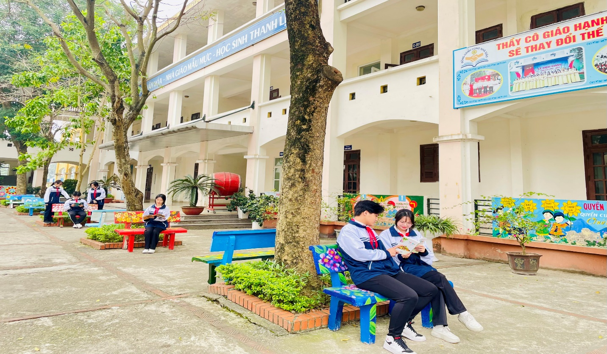
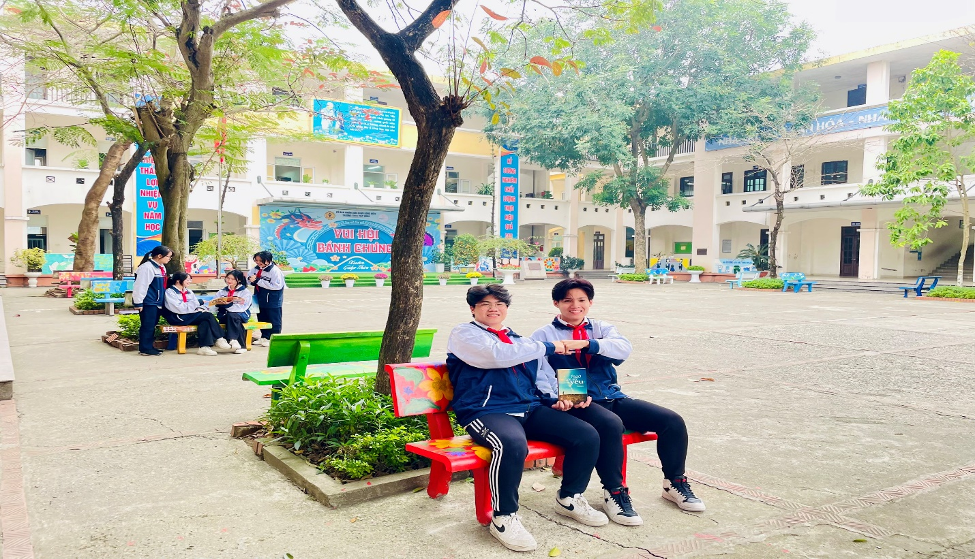
Hy vọng rằng trong tương lai không xa, mô hình trang trí ghế đá sân trường tiếp tục lan tỏa ở các trường khác trên địa bàn Quận Long Biên, thu hút đông đảo đoàn viên, đội viên hào hứng tham gia thực hiện.
